Міністерство освіти та науки України
Ніжинський державний університет імені Миколи Гоголя

Навчально-науковий інститут природо-математичних, медико-біологічних
наук та інформаційних технологій

Кафедра інформаційних технологій, фізико-математичних та економічних наук

Освітня програма: Комп’ютерні науки
Спеціальність: 122 Комп’ютерні науки

КВАЛІФІКАЦІЙНА РОБОТА
на здобуття освітнього ступеня магістр
на тему: «Особливості графічного дизайну і його застосування в різних галузях»
студента Пономаренка Захара Валерійовича

Науковий керівник:
Казачков Іван Васильович,
доктор технічних наук, професор

Рецензенти:
Фетісов Валерій Сергійович,
Кандидат економічних наук, доцент
Нестеренко Олександр Васильович,
Доктор технічних наук, професор

Допущено до захисту: __________ 2024 р.
Завідувач кафедри
проф. ________________ Казачков І.В.

Ніжин − 2024
ЗМІСТ
ВСТУП……………………………………………………………………………..3
РОЗДІЛ 1. ГРАФІЧНИЙ ДИЗАЙН: ТИПИ ТА СФЕРИ ЗАСТОСУВАННЯ:
  - Історія виникнення графічного дизайну……………………………………..5
  - Роль графічного дизайну……………………………………………………..7
  - Принципи графічного дизайну……………………………………………….8
  - Виробництво графічного дизайну ………………………………………….13
РОЗДІЛ 2. СФЕРИ ЗАСТОСУВАННЯ ГРАФІЧНОГО ДИЗАЙНУ:
2.1. Графічний дизайн і реклама………………………………………………...16
2.2. Створення ефективної реклами за допомогою графічного дизайну……..19
2.3. Неефективна реклама – антиреклама. Академії графічного дизайну…...20
2.4. Дизайн комп’ютерних ігор………………………………………………….24
2.5. Процес створення фірмового стилю……………………………………….26
РОЗДІЛ 3. ПРАКТИЧНЕ ЗАСТОСУВАННЯ ГРАФІЧНОГО ДИЗАЙНУ:
3.1. Створення 3D-моделей у програмних застосунках з графічного дизайну…………………………………………………………………………...34
3.2. Алгоритм створення 3D-моделей…………………………………………..42
3.3. Зразки арт-об’єктів, створених з використанням технологій графічного дизайну…………………………………………………………………………...46
ВИСНОВКИ……………………………………………………………………...50
СПИСОК ВИКОРИСТАНИХ ПОСИЛАНЬ……………………………………51

ВСТУП
Графічний дизайн (Від італ. Design - задум, проект, креслення, малюнок) являє собою специфічну область художньо-проектної діяльності, яка спрямована на створення візуальних повідомлень, розповсюджуваних за допомогою засобів масової комунікації [ 1, 2].
Головне завдання графічного дизайну – зробити зручним і красивим те, що оточує людину в повсякденному житті. У цьому напрямку працюють багато фахівців; художники – конструктори автомобілів, верстатів, механізмів, розробники побутової техніки, проектувальники меблів, творці моделей одягу, взуття, працівники аналогічних творчих професій [3].
Особливості дизайнерського підходу до вирішення проектних завдань. Універсальність феномену дизайну, як особливого виду мислення, здатного застосовуватися в будь-яких областях діяльності.
Проблема розробки методів дизайну, принципів і методів аналізу і осмислення проектних ситуацій, наукового і художнього моделювання об'єкта і адекватних їм методичних засобів (проектних ідей, задумів і концепцій).
Координуюча роль дизайну в розробці промислових виробів різних груп, необхідність врахування системи формотворчих чинників в процесі проектування. Споживча цінність дизайн-продукту, синтез естетики, функціональності і утилітарності [4].
Необхідність пов'язувати вимоги краси з формою і функцією предмета, закони візуальної гармонії з вимогами ергономіки, властивостями і можливостями матеріалів. Спрямованість проектування на вирішення основних завдань: задоволення утилітарних запитів споживачів-користувачів продукції, жорстка заданість виробничо-економічних умов, необхідність забезпечення комерційного успіху при реалізації продуктів виробництва. Зв'язок з поняттями зручності, комфорту і безпеки, гармонійності, екології, з проблемами конструктивного рішення, технології виготовлення, нових матеріалів, з маркетингом, питаннями аналізу споживчого ринку, урахуванням соціальних аспектів, тенденцій моди, захисту корпоративних інтересів, комплексного уявлення продукту, його реклами, зворотного зв'язку від споживача до виробника [5].
Мета диплома – формування здатності розв’язувати складні спеціалізовані задачі в галузі графічного дизайну, що характеризуються комплексністю та невизначеністю умов та передбачають застосування певних теорій та методів дизайну; визначити використання графічного дизайну в різних галузях; вдосконалення володіння технологією художньо-творчої, проектної діяльності, розвиток уміння працювати в команді, креативності, сприйняття графічного дизайну як невід'ємного елемента інформаційно-просторового середовища, засобу візуальної комунікації; формування навичок використання сучасних інформаційних і комунікаційних технологій.
Завдання диплома– поглибити теоретичні та практичні знання, отримані за час вивчення курсу графічного дизайну; проаналізувати роль графічного дизайну в різних галузях науки та технологій; удосконалити навички застосування сучасних засобів комп’ютерного проєктування в роботі художника-дизайнера, графіка, а також: − розширити науково-теоретичний кругозір; − удосконалити навички самостійного вивчення та аналізу джерельної бази з обраної тематики; − набути навички самостійного аналізу візуального матеріалу з обраної тематики; − удосконалити техніки виконання проєктних завдань із використанням композиційних і формотворчих засобів, а також виражальних можливостей графічних програм Adobe Photoshop, Illustrator, Corel Draw, Adobe InDesign; − практично застосовувати методику наукового дослідження для впровадження інноваційних образів моди засобами комп’ютерних технологій; − розробити власні концепції презентації модних інновацій засобами комп’ютерних технологій; удосконалити практичні навички відтворення атрибутів газетножурнального видання; − оволодіти навичками оформлення текстової, зображувальної літератури; − набути навички прилюдного захисту власних творчих розробок.
Об’єкт дослідження – графічний дизайн та його складові.
Предмет дослідження – особливості застосування графічного дизайн в різних сферах діяльності фахівців різних профілів, програмне забезпечення, яке використовується для створення графічних моделей.
Здатність розв’язувати складні спеціалізовані задачі та практичні проблеми в галузі дизайну, або в процесі навчання, що передбачає застосування певних теорій і методів дизайну та характеризується комплексністю, та невизначеністю умов [6].

РОЗДІЛ 1. ГРАФІЧНИЙ ДИЗАЙН: ТИПИ ТА СФЕРИ ЗАСТОСУВАННЯ
  - Історія виникнення графічного дизайну
Визначення графічного дизайну як професії виникло порівняно недавно, це стосується загального розуміння завдань та цілей, реалізації певних творчих напрямів. Хоча немає єдиної думки про точну дату народження графічного дизайну, є думки, що він з'явився наприкінці дев'ятнадцятого століття.
Давньовічний Світ (2000 до н.е. — 500 н.е.). Перші приклади графічного дизайну можна знайти в античному Єгипті, де ієрогліфи використовувалися для передачі повідомлень. Також, давні греки використовували графічні елементи на вазах і під час будівництва. Архітектурні деталі, мозаїки та витончені рукописи відображали мистецтво та графічну естетику того періоду (мал. 1).


Мал. 1. Стародавній графічний дизайн: єгипетські ієрогліфи
Середньовіччя (500 — 1400 н.е.). Протягом Середньовіччя графічний дизайн був в основному пов’язаний з релігійними манускриптами. Ілюстровані книги, які виготовлялися в монастирях, мали деталізовані ілюстрації, прикрашені візерунками та мініатюрами. Цей період відзначився важливістю деталей та ручної роботи.
Відродження (14 — 17 століття). Епоха Відродження в Європі призвела до виникнення друкованих книг та плакатів. Завдяки виданню книг Джуліо Романо та інших майстрів, графічний дизайн отримав більш широкий розповсюдження. У 15 столітті Гутенберг винайшов друкарський верстат, що революціонізував поширення тексту та ілюстрацій [7, 8].
У галузі реклами та графічного дизайну відзначається початок ери плакатів у 1482 році, коли книготорговець на ім'я Батдольд виготовив вражаючий рекламний плакат для просування нового видання "Геометрії Евкліда". Це історичне витвірне мистецтво визначило початок використання графічного дизайну для привертання уваги до товарів та послуг, залишаючи невилучний слід у світі реклами.
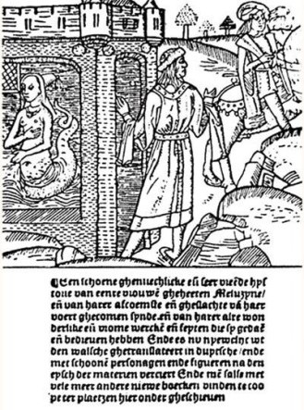
Рис. 2. Перший графічний дизайн Батольда
Індустріальна Революція (18 — 19 століття) З появою промислового виробництва, дизайн був дедалі більше впроваджений у побут і промисловість. Логотипи, плакати, реклама та маркетингові матеріали стали ключовими елементами графічного дизайну. Заснування дизайнерських шкіл та публікація спеціалізованих журналів зміцнило значення графічного дизайну як професії.
Моне, Дега, Шере і інші художники, які входили до групи імпресіоністів, брали участь у створенні перших плакатів на Монмартрі в Парижі. Це відбувалося на початку 1870-х років. Їхні творчі підходи та стиль вплинули на розвиток графічного дизайну, що став популярним у Франції та по всьому світу [9, 10].
20 століття та Сучасність. З розвитком технологій у 20 столітті, графічний дизайн став динамічнішим і доступнішим. Виникнення комп’ютерів і програмного забезпечення дозволило дизайнерам створювати складні візуальні композиції та мультимедійні роботи. Сучасні графічні дизайнери працюють з різноманітними форматами, включаючи веб-дизайн, графіку для соціальних мереж, рекламу та брендінг.
Графічний дизайн став невід’ємною частиною сучасної культури та комунікації. Від давньовічних рисунків до великих творінь Інтернет-епохи, ця галузь продовжує впливати на сприйняття інформації та взаємодію з оточуючим світом [11].

  - Роль графічного дизайну
- Створення враження. Перше враження має величезне значення. Графічний дизайн допомагає вам зробити сильне і позитивне перше враження на вашу цільову аудиторію.
- Візуальний брендінг. Логотипи, кольори, шрифти усі ці елементи допомагають створити унікальний візуальний стиль вашої компанії. Візуальний брендінг робить вас впізнаваними та допомагає будувати лояльність серед клієнтів.
- Комунікація повідомлення. Графічний дизайн допомагає передати складні ідеї та повідомлення швидше та ефективніше. Візуальні елементи доповнюють текст та роблять інформацію більш зрозумілою.
- Реклама та маркетинг. Від рекламних банерів до буклетів, графічний дизайн допомагає привернути увагу і пропонує інформацію про ваші товари та послуги [12, 13].
Сфери використання графічного дизайну:
- Логотипи та бренд. Логотип — це обличчя компанії. Саме він має відображати цінності та основу бренду.
- Веб-дизайн. Графічний дизайн визначає вигляд і структуру вашого веб-сайту, роблячи його привабливим та зручним для користувачів.
- Плакати та банери. Графічний дизайн використовується для створення привабливих плакатів, банерів та оголошень.
- Соціальні медіа. Графічний контент робить ваші соціальні медіа більш привабливими та залучає аудиторію [12].
  - Принципи графічного дизайну
Принципи графічного дизайну представляють собою необхідний елемент у сфері діяльності дизайнера-графіка. Ця креативна професія охоплює ключові етапи, такі як систематизація та аналіз інформації, розпізнавання проблеми та формулювання конкретних мет. Починаючи від створення всепоглиблюючої дизайн-концепції, дизайнер переходить до вироблення графічних рішень та створення гармонійних композицій.
Але професійна сфера графічного дизайну не обмежується лише естетичними аспектами. Вона вимагає від дизайнера глибокого розуміння та аналізу ринкових тенденцій, урахування потреб споживачів та осмислення психологічних аспектів сприйняття. Ключовою є вміння обирати найбільш відповідний інструмент виразності для досягнення конкретних цілей.
Окрім того, в компетенції дизайнера входить розв'язання завдань, пов'язаних з усвідомленням та адаптацією нової інформації. У цьому контексті виникають завдання візуалізації понять, представлень та процесів, які ще не існують у зримій формі. Ці труднощі успішно вирішує так звана "інформаційна графіка, що активно розвивається".
Останнім часом графічний дизайн еволюціонує у дизайн візуальних комунікацій через потребу вирішення складних завдань для нових типів об'єктів і систем. Ця тенденція вимагає від фахівців глибокого розуміння сучасного суспільства та здатності створювати ефективні комунікаційні рішення. Усе це відзначає зміщення у фокусі від простого графічного дизайну до стратегічного та комплексного дизайну візуальних комунікацій.
Візуальний текст становить основу подібних систем, вимагаючи розвитку спеціальності, що об'єднує навички дизайну тексту-повідомлення та середи як окремого візуального елементу. Відділення уваги відділене на свідоме проектування тексту як самостійного результату, включаючи графічний дизайн. Візуальний текст може охоплювати не лише слова, символи чи зображення, але й об'єкти дизайну загалом, такі як автомобілі, будівлі, інтер'єри чи вулиці, з урахуванням сприйняття споживача візуально-текстового контексту.
Нове візуальне мислення визначно впливає на різні галузі мистецтва, спричиняючи свого роду "візуальний Ренесанс". Це перетворення пов'язане з активним зсувом у менталітеті, породженим насиченістю візуального середовища на межі XX і XXI століть. Сучасне зорове сприйняття відзначається високою різноманітністю, витонченістю та багатоплановістю. У цьому контексті важливо, щоб візуально-графічна мова була надзвичайно чіткою, ефективною та універсальною, сприяючи швидшому сприйняттю інформації. Кіно та телебачення розширюють обсяг зорового пізнання, в подачі інформації людина тепер великою мірою розраховує на візуальні картини та образи, порівняно із "буквеним" текстом.
Винахід фотографії, розвиток кінематографа та поширення телебачення і відео викликали широкий інтерес до візуальних форм вираження, спілкування і сприйняття. Значення візуальної орієнтації та наглядності надзвичайно зросло. Досягнення в кібернетиці, математичній логіці та структурній лінгвістиці також вплинули на характер і способи сучасного мислення.
Поруч із поняттями "матерія" та "енергія" з'явилося нове поле явищ, пов'язане з "інформацією", що дозволяє розуміти її специфіку і інформаційну природу розподілу смислових зв'язків. Проектування матеріально-просторового середовища візуального тексту сприяє глибокому розумінню та цінуванню його. Дизайн, змінюючи візуальний вигляд світу, розглядається як процес упорядкування картини світу та боротьби з візуальним хаосом. Дизайнер не лише виявляє "візуальну установку", але також формує "візуальні цінності", що робить його ключовим учасником у створенні порядку у візуальному середовищі.
Людина використовує зорове сприйняття, іноді навіть несвідомо, не завжди опираючись на усвідомлену внутрішню концепцію сприйняття світу. Ця концепція формується в умовах, які ще далекі від повного розуміння, і вивчення їх вимагає спеціального осмислення понять "візуальна установка" і "текст". Графічний дизайн займається саме цим, досліджуючи та проектуючи середовище для людини, яка має візуальну установку і сприймає його як особливого роду текст.
Візуальний об'єкт, або візуальна сторона світу, стає значущим і інформативним для людини, підносячи оточуючий світ до рівня своєрідного повідомлення. Людина використовує свої зорові спостереження для практичних цілей, але також може абстрагуватися від конкретних візуальних якостей, розуміючи їх як абстракцію, що стає візуальною установкою. Ця здатність до абстрагування і формування змісту є візуальною установкою, а розглядане ним вираження стає візуальним текстом.
Візуально-графічний текст може приймати різні форми, будучи будь-яким об'єктом, який сприймається зорово і розуміється як система знаків (етикетка, фірмовий стиль, архітектурна поліхромія, розклад руху поїздів тощо). Розрізнення візуального тексту як самостійного об'єкта проектування напряму пов'язане з прикладною графікою і дизайном.
Кожна форма комунікації, включаючи візуальну, відбувається за допомогою мови, поза якою існування окремого повідомлення (тексту) стає неможливим. В контексті безлічі текстів, мова виступає системою, кодом, що дозволяє їх створювати, передавати і використовувати. Це породжує дві практичні задачі для графічного дизайну: проектування візуальних комунікацій і розробка самої візуальної мови.
У свою чергу, здатність "бачити" засоби вираження, вміння розуміти їх і розвивати, є основою професіоналізму в графічному дизайні. Це вимагає розуміння візуальної мови в широкому контексті, а не лише вивчення окремих засобів або об'єктів графічного дизайну. Дослідження самої візуальної мови сприяє розвитку професійних навичок та розумінню того, як краще створювати і взаємодіяти з візуальними елементами в комунікації
У графічному дизайні, хоча основний принцип — різноманітність, існує дослідження, яке вказує на універсальність мови. Той самий візуальний елемент може мати кілька різних значень. Завдання художника полягає в тому, щоб викликати конкретну інтерпретацію або робити загальноприйняту інтерпретацію багатозначною. Це надає динаміку та гнучкість вираження, забезпечуючи ефективність комунікації в графічному дизайні.
Дизайнер-графік не лише реалізує свої концепції в традиційних формах, таких як книжкова графіка чи реклама, але й впливає на системи візуальних комунікацій в міському середовищі, архітектурних та інженерних об'єктах. Його обов'язки включають комплексне проектування міських об'єктів, включаючи розміщення графічних та тривимірних об'єктів для їх демонстрації в архітектурному та графічному контексті.
У світі графічного дизайну розкривається найшаровитіша мозаїка творчості, де кожен елемент втілює уявлення дизайнера щодо візуальної інформації, об'ємів та структур. Ця креативна енергія не обмежується лише традиційними формами, такими як книжкова графіка чи реклама. Дизайнер-графік стає архітектором візуальних комунікацій у міському середовищі та впливає на архітектурні та інженерні об'єкти. Його витвори тісно переплітаються з тканиною промислового виробництва, де ключовими об'єктами є фірмові знаки, етикетки, марки та інше. Такий графічний дизайн розповсюджується на комплексне проектування міських об'єктів, де розташування графічних та тривимірних елементів стає мовою, що розповідає про об'єкт у визначеному контексті.
Графічний дизайн відіграє ключову роль у створенні фірмового стилю, спрямованого на створення унікального та неперевершеного зорового образу, який запам'ятовується в усьому, пов'язаному з підприємством, його діяльністю і продукцією. Основні складові фірмового стилю, такі як логотип, шрифт, колірна палітра та композиційні принципи, можуть охоплювати широкий спектр від стандартних елементів, таких як фірмовий бланк, конверт і візитна картка, до графічного оформлення всієї документації фірми, рекламних матеріалів, дизайну транспортних засобів та художньо-стилістичного оформлення інтер'єрів компанії .
У останні роки велике значення отримала машинна (комп'ютерна) графіка, що відображає сукупність процесів автоматизації підготовки, перетворення і відтворення графічної (візуальної) інформації з використанням ЕОМ. Машинна графіка активно впроваджується у всі відомі види графічного дизайну, включаючи телевізійну графіку, таку як телевізійні заставки, кліпи, телереклама та інші. Розробка зосереджується на трофічних елементах, які застосовуються в кінематографі та телевізійних проектах.
Взаємини з кольором також ґрунтуються на міцному культурно-історичному фундаменті, який виник на основі колірної символіки та загальних угод щодо значень кольорів. Це створює колірну мову, яка дозволяє спілкуватися про інформацію, виражену через кольори.

  - Виробництво графічного дизайну
Композиція в графічному дизайні займає ключове місце. Очевидно, що перше, на що звертає увагу при перегляді графічної реклами, - це колірне оформлення та розташування елементів. Якщо ця композиція вдало виконана та відповідає основним принципам графічного дизайну, зображення ефективно передає вкладену в нього інформацію, викликаючи відгук чи, іншими словами, стимулюючи. Незалежно від типу графічного дизайну для конкретного продукту, принципи композиції залишаються загальними. Розумна побудова композиції в графічному дизайні, ймовірно, є одним із найважливіших завдань.
Заголовок завжди виділяється великим шрифтом, а за ним може слідувати підзаголовок, більший за обсягом та менший за розміром шрифту. Заголовок часто визначає тему і є ключовим елементом реклами. Його формулювання може бути лаконічним, гумористичним, ритмічним та легко запам'ятовуваним. Однак головна перевага хорошого заголовка полягає в його значущості. Він повинен інформувати, обіцяти, викликати інтерес, а також спрямовуватися на цільову аудиторію і переконувати. Як правило, хороший заголовок короткий, але це не завжди обов'язково. Важливіше, щоб він містив суть та виражав сказуеме. Ритм у рекламному заголовку часто важливіший за розмір. Якщо заголовок займає більше одного рядка, його розділяють природні паузи.
Текст, надрукований меншим шрифтом, розгортає тему, висвітлює її та переконує читача. Рекламіст прагне зробити його лаконічним і максимально зрозумілим. Іноді виникає необхідність порушувати ці умови. Якщо текст занадто обширний, дизайнер розбиває його на частини, використовуючи білий простір або підзаголовки, забезпечуючи читачеві відпочинок. Дизайнер має уникати того, щоб текст виглядав як мертвий фрагмент реклами порівняно з візуальним елементом. Основна мета полягає в тому, щоб привернути увагу читача до читання тексту. У практиці текстового дизайну відзначається тим, що текст повинен прямо спілкуватися з читачем, мовляв вони ведуть бесіду, наголошуючи на тому, що читач — особливий, і зосереджувати увагу не стільки на продукті, скільки на його користі для споживача.
Рекламний текст має бути виразним, і в цьому контексті важливу роль відіграє художній елемент. Тут поняття "художній" широко вживається і охоплює фотографії, малюнки, картини, орнамент, гармонію кольорів і сірих відтінків, а також використання білих місць. Шрифти та їх композиція також входять в це поняття.
Художнє оформлення може бути просто засобом привертання уваги читача або служити більш важливою метою, а саме розкривати суть реклами, органічно взаємодіючи з заголовком і текстом для створення єдиної цілі.
Досі виникає дискусія серед фахівців щодо того, що ефективніше в рекламі – фотографія чи малюнок. За останні роки спостерігається нахил у бік фотографії, особливо з урахуванням економічних вигідностей та вищої довіри споживачів до цього виду візуального матеріалу. Однак малюнки та живопис продовжують успішно існувати в сфері реклами, зберігаючи свою реальну цінність.
Важливим елементом рекламного дизайну є межі, які рекламодавець використовує для виокремлення свого повідомлення від інших аналогічних на одній сторінці. Це надає рекламі чітку і виразну форму, допомагаючи читачеві легше виділити її серед інших. Чим більше розмір реклами, і чим менше інших повідомлень на сторінці, тим менше потреба в межах. Незважаючи на це, дизайнери часто включають межі як декоративний елемент, щоб надати рекламі особливий настрій. Вибір або створення меж відбувається з такою самою увагою, як і вибір шрифтів.
Підпис у рекламі важливий для того, щоб рекламодавець міг вказати на себе і своє ім'я, іноді розміщуючи його в останньому рядку тексту. Щодо компонування реклами, це ключовий елемент, оскільки від нього залежить те, наскільки ефективною буде реклама. Існує сім ефективних способів розташування інформації, серед яких "Вікно", де основну частину займає фото, під яким розташований короткий заголовок і текст у дві або три колонки. Ще один спосіб - "Шапка", де акцент робиться на великому заголовку, а нижче розміщуються невелика ілюстрація та текст.
Третій спосіб компонування, відомий як «Кільце», може видатися хаотичним на перший погляд, але насправді він підкоряється закономірностям: погляд рухається зліва направо і зверху вниз. Четвертий принцип, «Рамка», полягає в оточенні тексту графічними елементами. «Текстовий шаблон» акцентує увагу на текстовій інформації, де заголовок розміщено над статтею, а збоку - невеликий малюнок. Ефективним є також «Силует», де заголовок розташований вверху сторінки, а текст слідує за контуром зображення. Останній метод - «Постер», в якому реклама займає весь розворот сторінки, з домінуючим зображенням, заголовком і текстом, може вразити своєю виразністю.
Грамотний підбір і компонування елементів рекламного оголошення грає ключову роль у привертанні уваги багатьох споживачів.

РОЗДІЛ 2. СФЕРИ ЗАСТОСУВАННЯ ГРАФІЧНОГО ДИЗАЙНУ

2.1. Графічний дизайн і реклама
Для творення рекламних повідомлень за допомогою графічного дизайну використовується важливий інструмент - фірмовий стиль або корпоративна ідентичність. Фірмовий стиль є набором графічних елементів, таких як логотип, шрифти, кольорова гамма, графічні елементи тощо, які об'єднуються, створюючи унікальний і впізнаваний образ компанії чи бренду. Ці елементи використовуються в усіх аспектах візуальної комунікації компанії.
Корпоративний стиль включає не лише графічні елементи, але і принципи візуальної комунікації, які об'єднуються однією ідеєю. Це важливий інструмент для виділення компанії серед конкурентів та створення стійкого образу в очах споживачів.
Контекст розвитку поняття фірмового стилю став актуальним на початку XX століття, коли зросла кількість компаній у схожих галузях, що викликало необхідність їхньої ефективної впізнаваності. Ця концепція є важливою для бренду та маркетингу, сприяючи позитивному сприйняттю компанії та побудові стійкого відношення зі споживачами.
Корпоративний стиль розробляється на основі логотипа і знака. Спочатку проводиться загальний аналіз компаній, аналогічних тією, яка заказала логотип або фірмовий знак. Потім вичленяются відмітні особливості даної компанії. Після цього формується ідея «смислового образу», який згодом стане основоположним в фірмовому стилі даної компанії. У цей образ вкладаються не тільки графічні елементи, але і психологія продажу (наприклад, агресивний маркетинг) і географічне місцеположення компанії, соціологічні образи суспільної середи. Потім розробляється логотип. На початку розробки визначаються основні елементи: стилеобразующая ідея, колірна гамма, шрифти. Розробляються стандарти і рекомендації по нанесенню корпоративної символіки на носіїв стилю. Носієм стилю може бути все що бажане: внутрішня документація, зовнішня реклама, веб-сайт, будівля офісу.
Створення корпоративного стилю базується на унікальному логотипі та символі компанії. Процес розробки розпочинається загальним аналізом аналогічних компаній, які можуть бути конкурентами замовника для логотипу чи фірмового знаку. Далі вивчаються відмітні особливості саме даної компанії, її цінності та унікальні характеристики.
На наступному етапі формується "смисловий образ", який стане основою для корпоративного стилю. В цей образ враховуються не лише графічні елементи, але й психологія продажу, стратегії маркетингу (включаючи агресивний підхід), географічне розташування компанії та соціокультурні особливості оточуючого середовища.
Логотип розробляється з визначенням основних елементів, таких як концепція, колірна гамма, та вибір шрифтів. Разом із тим, створюються стандарти та рекомендації з використання корпоративної символіки на різних носіях стилю. Це може включати в себе внутрішню документацію, зовнішню рекламу, веб-сайти, архітектурне вирішення офісних будівель та багато іншого [43]. Такий підхід до розробки корпоративного стилю дозволяє створити унікальний ідентифікаційний образ компанії, який буде виокремлювати її серед конкурентів та створювати позитивний імідж у свідомості споживачів.
Фірмовий стиль виступає як ключовий компонент, забезпечуючи єдність всієї продукції виробника чи продавця, що відчувається як у зовнішньому оточенні, так і всередині компанії. Цей стиль не лише сприяє уніфікації виробів, а й створює впізнаваний образ, відокремлюючи виробника та його продукцію від конкурентів і їхніх товарів. Фірмовий стиль є відображенням унікальності фірми та відзеркалення її стратегії у товарній, технічній та торговій сферах. Впровадження фірмового стилю дозволяє створити власний стильовий підпис, який вирізняє компанію та робить її продукцію легко впізнаваною на ринку.
Фірмовий стиль відзначається низкою переваг для його власника:
- Орієнтація споживача: Допомагає споживачеві легко та безпомилково визначити товар компанії серед іншого інформаційного потоку, що сприяє швидшому вибору продукції, яка вже завоювала його довіру.
- Ефективний вивід нових товарів: Надає можливість фірмі вводити на ринок нові товари з меншими витратами, оскільки вже встановлений фірмовий стиль сприяє впізнаваності і відокремленню від конкурентів.
- Зменшення витрат на рекламу: Розроблений фірмовий стиль дозволяє знизити витрати на рекламу за рахунок підвищення її ефективності та універсальності компонентів.
- Єдність в маркетингових комунікаціях: Сприяє досягненню необхідної єдності не лише в рекламі, але і в інших маркетингових комунікаціях компанії, таких як комерційна пропаганда.
- Підвищення корпоративного духу: Сприяє формуванню корпоративного духу, об'єднуючи співробітників і сприяючи почуттю причетності до спільної справи – "фірмового патріотизму".
- Позитивний вплив на естетичний рівень: Поліпшує естетичний рівень і візуальне середовище фірми, сприяючи створенню позитивного сприйняття.
Аналізуючи всі переваги, які надає фірмовий стиль, можна визначити його як один із ключових інструментів формування позитивного іміджу фірми та образу її бренду. Девід Огілві, визнаний експерт у галузі реклами, підкреслював важливість фірмових комунікацій, стверджуючи: "Кожне оголошення повинно розглядатися як внесок у складний символ, який є образом марки, як тривалий внесок у репутацію марки". Фірмовий стиль стає ключовим елементом сприйняття та розпізнаваності компанії, а його відповідність цілям та цінностям фірми визначає позитивний вплив на споживачів і сприяє створенню міцного бренду.

2.2. Створення ефективної реклами за допомогою графічного дизайну
Безумовно, успішна робота будь-якої компанії вимагає не лише високої репутації і якості продуктів чи послуг, але й належного створення обличчя компанії, відомого як бренд. Це обличчя стає першим враженням, яке компанія залишає на своїх клієнтів при першому візуальному контакті. Ключову роль у формуванні позитивного образу грає яскравий і ефективний дизайн реклами, створений професійними креативщиками. Побудова повноцінного бренда, що відображає унікальну сутність компанії, є справжнім мистецтвом. Важливо, щоб дизайн комунікації не лише зацікавлював споживача, але і віддзеркалював його таємні думки та почуття, прокидавши в ньому покликання до покупок. Такий дизайн стає не лише естетично приємним елементом, але й потужним керованим інструментом, спрямованим на формування позитивного сприйняття та відданості бренду серед споживачів.
Глибока творча активність і досвід фріланс-графічного дизайнера можуть ефективно перетворити ідеї проекту в нові рішення. Вибір професіонала із реальними досягненнями та здатністю до ефективної комунікації є ключовим для успішного співпраці та досягнення високоякісного дизайну, що підкреслить ваш бренд чи проект.
Створення позитивного настрою в зображенні – важливий прийом для дизайнера реклами, особливо, коли дотична вічних цінностей, таких як дім і сім'я. Прикладом вдалої реалізації цих принципів може слугувати плакат для семінару з міжнародної нерухомості. Усмішки на обличчях чоловіка і жінки, які стоять перед гірським пейзажем, ефективно втілюють оптимізм і впевненість у завтрашньому дні - аспекти, які завжди актуальні, особливо у контексті нерухомості.

2.3. Неефективна реклама – антиреклама. Академії графічного дизайну
Реклама – це емоційний, але системний продукт. Основна мета реклами – продати. Сучасні реалії вимагають від рекламних кампаній не лише інформації про товар, але й ефективного впливу на споживача через PR та іміджеве пабліситі. Це вимагає значних витрат на підтримку корпоративного іміджу та створення позитивного уявлення про компанію. Хоча ці витрати можуть впливати на ціну товару, успішна реклама і підвищений імідж можуть виправдати ці витрати.
Невдали приклади реклами можуть бути результатом неправильного дизайну, тексту чи стратегії розміщення. Ці помилки можуть включати недоречний вибір зображень, нечіткий або непривабливий дизайн, некоректний тон або використання невдалих гасел. Також, невдалий вибір місця розміщення реклами або неправильне сусідство з іншими рекламними матеріалами може призвести до негативних асоціацій та зниження іміджу компанії. Всі ці чинники можуть вплинути на рекламу негативно і призвести до втрати довіри потенційних клієнтів.
В 1992 році була заснована Академія Графічного Дизайну. У 1993 році до кола засновників приєдналися видатні фахівці, такі як Олександр Конопльов і Олександр Шумілін, а також міжнародні фахівці Михайло Аникст, Максим Жуків і Євген Добровінський. 23 квітня 1993 року Академія отримала реєстрацію та вже у вересні стала членом ICOGRADA, представляючи Росію вперше. У липні 1995 року Академія Графічного Дизайну стала постійним членом ICOGRADA. У 1994 році до складу Академії приєдналися визначні художники книги і шрифту, такі як Володимир Ефімов, Валерій Васильєв, Андрій Костін і Микола Попів. У 1999 році в Академію вступила нова хвиля талановитих молодих художників, серед яких Андрій Більжо, Анатолій Гусев, Еркен Кагаров, Андрій Логвін і Юрій Бабаків. Також, як почесні іноземні члени, в Академію були прийняті майстри світового дизайну, які взяли участь у російському художньому житті.
За останні роки академіки брали участь в більше ніж ста відбірних комітетах і журі різноманітних конкурсів, представляли Академію у експертних радах. Активно взялися за організацію проектних семінарів та творчих акцій, де залучали відомих дизайнерів, які стали частиною академічного кола майстрів графічного дизайну. За підтримки таких визначних установ, як дизайн-бюро "Агей Томеш", компанії "Лінія Графік" і "Вітрина А", Академія продовжує свою тісну співпрацю з різними творчими та виробничими колективами. Важливою частиною її діяльності є організація Московської міжнародної бієннале графічного дизайну "Золота бджола" і інших виставок та плакатних акцій.
Турбота Академії про передачу досвіду новому поколінню дизайнерів-графіків виявилася у створенні Вищої Академічної Школи Графічного Дизайну в 1997 році на базі Московського училища прикладного мистецтва. У 1996 році був заснований Клуб професійних дизайнерів "Портфеліо", який вирішував кілька завдань. Одне з них - заповнити пустоту в російському дизайні, аналогічну деяким заходам у Заході. Клуб прагнув об'єднати дизайнерські спільноти та студії, підтримувати цехові відносини в дизайнерському середовищі. Також він планував щорічне видання каталогу "дизайнери для дизайнерів", який виступав як рейтинг серед професіоналів, базуючись на публікаціях.
Щоб отримати можливість на публікацію, робота повинна успішно пройти жорстку професійну експертизу. Цей процес включає у себе оцінку роботи кваліфікованою радою фахівців. Додатково, така експозиція дозволяє встановити контакт з потенційними клієнтами, оскільки роботи представлені разом, з обкладинкою, і надають замовникові можливість отримати повноцінне враження від творчості студії чи дизайнера.
Графіка на текстилі представляє собою унікальну галузь візуальної культури з тисячолітніми традиціями у культурах народів світу. Досі ця область розглядалася як «орнамент», «декор» або «малюнок», не узгоджуючись з категоріями «знак», «текст», «символ», які є важливими для сучасного графічного дизайну. Наша освітня концепція базується на інтеграції візуальних культур текстильного і графічного дизайну. Це виражається у системі вправ, що дозволяють освоїти технологічні, конструктивні, матеріалознавчі та архетипічні аспекти текстильної графіки, такі як жаккардова графіка, трикотажна графіка, крій та конструкція, що є формоутворюючими основами орнаментації та інших аспектів.
Ще однією ключовою принциповою частиною нашої освітньої концепції є проектний розвиток типологічного різноманіття нетрадиційного текстилю як носія рекламних графічних текстів. Це охоплює такі аспекти, як одяг, текстильне взуття, текстиль в міському середовищі (навіси, намети, вивіски), виставочні павільйони, а також текстильна атмосфера в інтер'єрах (штори, жалюзі, підлогові покриття). Третій принцип полягає в освоєнні специфічних методів графічного дизайну для реклами виробів текстильної і легкої промисловості, які використовуються у курсових та дипломних завданнях.
На основі цих принципів розроблено комплекс вправ, бесід, лекцій і практичних дій, спрямованих на формування школи підготовки дизайнерів-графіків, які мають компетенції в області текстильного виробництва та пов'язаних із цим аспектів. Вища Академічна Школа Графічного Дизайну створена з урахуванням сучасних викликів і тенденцій у галузі художньо-проектної творчості.
Сучасні програми підготовки фахівців у традиційних дизайнерських вузах часто ґрунтуються на застарілих стереотипах практичної діяльності. Проте останні кардинальні зміни в цій галузі практично перетворили структуру та форми організації професійної діяльності.
У сучасних умовах спостерігається серйозний дисбаланс між системою дизайнерської освіти і потребами сучасного ринку праці. Випускники традиційних вузів часто виявляють ускладнення при пошуку роботи, оскільки їхні знання та навички не завжди відповідають сучасним вимогам професійного середовища. З іншого боку, компанії, які надають дизайнерські послуги, часто відчувають дефіцит кваліфікованих кадрів.
Зазначений дисбаланс вимагає інноваційних підходів до дизайнерської освіти, які враховуватимуть поточні тенденції та вимоги галузі. Однією із ключових задач сучасної дизайнерської освіти повинно бути активне адаптування до змін у суспільстві та технологіях. Процеси пошуку інноваційних шляхів вирішення цих проблем нині є особливо актуальними.
Проект "Вища академічна школа графічного дизайну", який реалізується з 1996 року, представляє собою цікавий експеримент у сфері дизайнерської освіти. Однією з ключових інновацій проекту є залучення провідних майстрів дизайну і членів Академії графічного дизайну до педагогічного процесу. Проект співпрацює з британською вищою Школою дизайну, базуючись на академічній практиці та досвіді двох вищих навчальних закладів – Школи Дизайну Університету Хертфордшира (Великобританія) і Міжнародного інституту реклами (Росія).
Цей проект ставить своєю метою навчання і професійну підготовку російських студентів за передовими міжнародними освітніми програмами в галузі дизайну.
Британська вища Школа дизайну ставить перед собою важливу місію - надавати унікальну можливість студентам отримати британське вище утворення за програмами факультету дизайну Університету Хертфордшира паралельно з отриманням профільної російської освіти. Місія Школи полягає в формуванні еліти російських професіоналів, готових на найвищому міжнародному рівні і здатних конкурувати на світовому ринку дизайну.
Важливо відзначити, що Школа отримала підтримку та участь від Британської Ради, яка працює у сферах утворення, професійної підготовки, науки і культури, представлена в багатьох країнах світу і фінансується Міністерством іноземних справ Великобританії.
Безпрецедентна перевага Британської вищої Школи дизайну полягає в тому, що студенти мають можливість отримати британську вищу освіту, навчаючись в Росії. Це досягається завдяки програмам вищої освіти, які отримали акредитацію від Academic Quality Office - британської служби з контролю за академічною якістю. Головний принцип полягає в тому, що курси британської вищої освіти, які пропонуються в Росії, є повноцінними та завершеними з точки зору сертифікації випускників та отримання відповідних міжнародних академічних нагород від Університету Хертфордшира.
Також слід відзначити, що при Школі діє Центр вивчення англійської мови, який розробляє та викладає програми з англійської мови для дизайнерів, враховуючи їхню професійну специфіку.
На початку 2004 року було оголошено про запуск російського представництва Університету Хертфордшира, яке було створено на базі Британської вищої Школи дизайну. Головною метою нової структури є надання кваліфікованих консультацій тим, хто має намір отримати вищу освіту в Великобританії.
2.4. Дизайн комп’ютерних ігор
Дизайнер комп’ютерних ігор розробляє та створює дизайн програми, гри чи мультимедійних додатків та проектну документацію для команди виконавців. Він виконує завдання, пов'язані зі створенням концептуальної та проектної документації, здійснює предметні консультації на етапі реалізації проекту.
Робота дизайнера охоплює всі етапи створення комп’ютерних ігор та мультимедійних додатків, починаючи з аналізу вимог, встановлених для проекту, розробкою основних запитів до проекту, визначення питань, пов'язаних з експлуатацією готового продукту, його естетичним оформленням та функціональністю з точки зору користувача.
На наступних етапах створення дизайну комп’ютерних ігор дизайнер створює прототипи гри, розподіляє завдання між членами команди проекту: графічними дизайнерами, аніматорами, копірайтерами, ІТ-фахівцями та контролює виконання проекту і тестування програми.

Професійні обов’язки:
- аналіз та оцінка існуючої гри чи програми з концептуальної та структурної точки зору;
- підготовка та створення концепції гри або програми на основі зовнішніх даних про цільову аудиторію та вимоги замовника;
- внесення змін до специфікації реалізованого проекту за результатами наступних етапів тестування та даних, отриманих від інших учасників виробничого процесу;
- створення цілісного бачення та концепції гри чи програми;
- розробка графіку створення дизайну, технологічних завдань та бюджету проекту;
- розробка технічних характеристик і завдань для інших учасників виробничого процесу;
- розробка текстового змісту гри або додатка та рекомендацій щодо його реалізації;
- проектування функціональних можливостей інтерфейсу;
- створення специфікації ігрових компонентів або мультимедійних додатків;
- створення концепції гри або програми з точки зору специфіки конкретної цільової платформи;
- створення математичної моделі комп’ютерної гри або її елементів;
- організація робочого місця відповідно до принципів охорони праці, техніки безпеки, протипожежного захисту та охорони навколишнього середовища.
Претендент на посаду дизайнера комп’ютерних ігор може мати освіту з технічних, гуманітарних, соціальних чи мистецьких напрямів, доповнених спеціальною підготовкою з програмування та управління проектами ІТ. Головним критерієм підбору персоналу для розробки комп’ютерних ігор є практичні навички, пов'язані з процесом розробки та впровадження додатків та ігор.
Дизайнер комп’ютерних ігор повинен добре володіти англійською мовою (бажано підтвердженою відповідним сертифікатом), оскільки проекти і більшість спеціалізованої літератури написані англійською мовою. Професія дизайнера мультимедійних додатків та комп’ютерних ігор вимагає вміння створювати моделі розроблених систем, алгоритми, діаграми та мати психолого-соціологічні знання в галузі створення взаємодії товару з його кінцевим споживачем. Також у професійній діяльності знадобляться навички управління командою та вміння оцінювати ризики і можливості при тестуванні продукту.

2.5. Процес створення фірмового стилю
Процес створення фірмового стилю є складним і вимагає уважного підходу. Початковим етапом є розробка логотипу, для якого важливо чітко визначити його призначення і роль. Дослідження аналогів, обрання форми та образу логотипу, а також комплексна робота над їхнім поєднанням визначають його успішність.
Логотип – це обличчя компанії і база для подальшого створення візуальних елементів бренду. Вдале створення логотипу визначається цільовою аудиторією, на яку він спрямований. Фірмовий знак повинен лаконічно висловлювати основні цінності бренду. Форма та образ логотипу повинні бути збалансованими, щоб забезпечити зрозумілість та чіткість навіть на різних носіях.
Наступним етапом є вибір шрифтів і кольорів. Значна різноманітність шрифтів вимагає уважного підходу, оскільки не кожен підійде для конкретного контексту, зокрема, дитячного магазину. Одним із основних критеріїв вибору шрифту є його асоціативність. Обраний шрифт задає загальний тон дизайну і впливає на емоційний відгук аудиторії. Фірмовий стиль зазвичай використовує один або два шрифти, з винятками. Важливо також визначити завдання для кожного шрифту і забезпечити чітку візуальну ієрархію. Слід не забувати і про читабельність обраного шрифту, наприклад, занадто графічні чи надто вузькі шрифти при зміні розміру носія можуть ставати плямою яку немає можливості прочитати (мал. 3 та мал. 4).

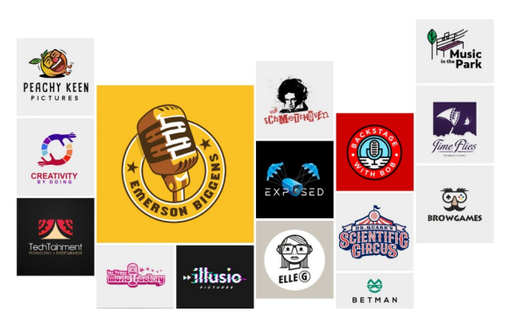
Мал. 3. Приклади логотипів різних компаній.

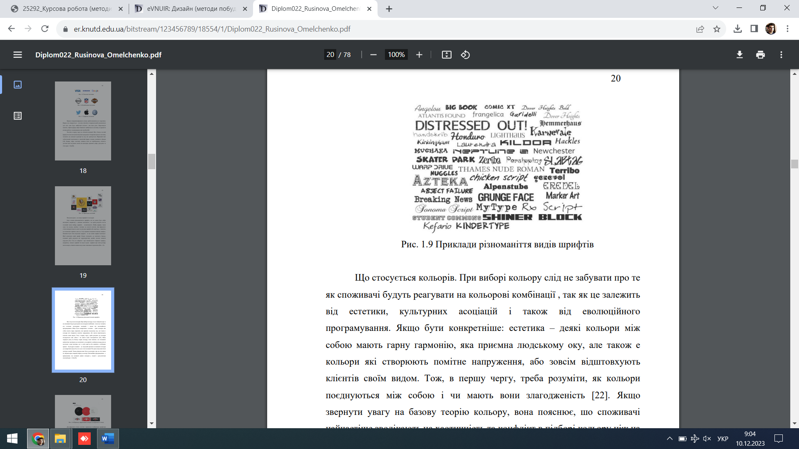
Мал. 4. Приклади різних шрифтів
Колір виграє ключову роль у формуванні естетики та сприйнятті бренду споживачами. При виборі кольорової палітри важливо враховувати, як ці кольори взаємодіють між собою та який емоційний вплив вони мають. Деякі кольори можуть створювати гармонійні комбінації, які приємні для людського зору, тоді як інші можуть викликати відчуття напруження чи навіть відштовхування.
Естетика визначається вибором кольорів, які відповідають загальному враженню бренду та його цільової аудиторії. Культурні асоціації та еволюційне програмування також впливають на сприйняття кольорів і можуть мати велике значення для бренду в різних культурних контекстах.
Базова теорія кольору може служити важливим джерелом інформації для вибору правильних кольорів. Зокрема, врахування хаотичних чи конфліктних комбінацій, а також переваги пастельних відтінків може допомогти створити збалансовану та привабливу кольорову схему для бренду.
Культурні асоціації є людським явищем, коли кольори асоціюються з конкретними відчуттями. Важливо враховувати, що ці асоціації не є постійними, і на один колір може існувати кілька різних емоційних реакцій. Крім того, культурні відмінності можуть впливати на сприйняття кольорів, тому їх слід враховувати при створенні образу в кольорі.
Щодо еволюційного програмування, це припущення вказує на те, що асоціації між кольорами і емоціями у людей можуть бути результатом еволюційного розвитку. Однак важливо розуміти, що це припущення не завжди є абсолютно точним, і сприйняття кольорів може змінюватися в різних соціокультурних контекстах (мал. 6).

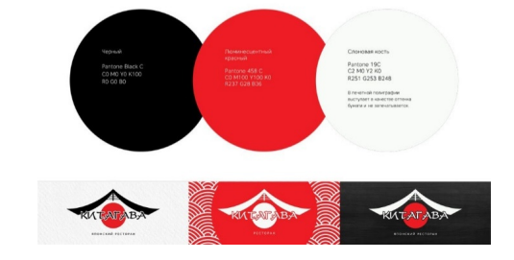
Мал. 6. Приклади оформлення кольорів для культурної анімації

Створення фірмового стилю - це завдання, що вимагає не тільки створення логотипу, але й виваженого підбору шрифтів та кольорів. Після створення логотипу настає важливий етап розробки ділової, сувенірної, пакувальної та рекламної продукції для формування цілісного корпоративного стилю.
Ця візуальна продукція не обмежується копіюванням логотипу, але, навпаки, розширює його образ, доповнюючи і використовуючи його елементи на різних носіях. Основна мета - створити цілісний корпоративний стиль, що буде ефективно працювати на підтримку бренду. Це включає в себе використання фірмових кольорів, шрифтів та стилізацію зображень відповідно до визначеної стилістики.
Такий підхід дозволяє створити не лише ефективну ідентифікацію бренду, але й сприяє створенню консистентного та впізнаваного образу у всій візуальній комунікації бренду.
Сучасне середовище конкуренції вже не обмежується чіткими географічними межами, особливо в цифровому світі, де глобалізація визначає нові правила гри. Для налагодження аналізу представлені приклади сучасних корпоративних стилів у фешн-індустрії, які не лише відображають актуальні тенденції, але й враховують нові вимоги та можливості цифрового середовища.
У сучасному світі, де стало важливим створення зручного та ефективного візуального образу, корпоративний стиль охоплює багато аспектів. Починаючи від традиційних носіїв, таких як друкована продукція та сувеніри, і закінчуючи різноманітністю онлайн-платформ, включаючи веб-сайти та соціальні мережі.
В сучасних корпоративних стилях можна спостерігати різноманітність підходів, включаючи однотонні логотипи, які, незважаючи на обмеженість кольорового спектру, дозволяють корпоративній продукції виглядати гармонійно та впізнавано, завдяки умінню використовувати основні кольори в різноманітних варіаціях і контекстах (мал. 7). Але і в таких роботах дотримується цілісність не тільки пов’язаною між собою графікою, але і кольори обрано подібного спектру які між собою гармонічно виглядають.

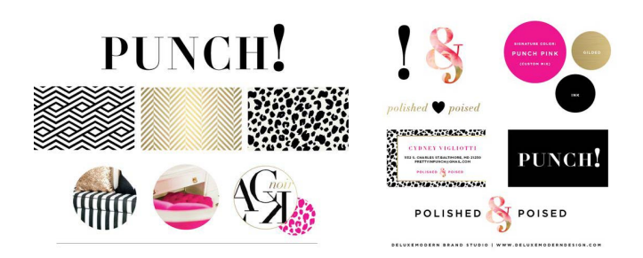
Мал. 7. Корпоративний стиль з одним кольором в логотипі та з декількома кольорами для продукції
У світі фірмового стилю знайшли своє місце також творчі підходи, де логотип виконує не лише роль обличчя бренду, але стає його орнаментальною та прикрашальною частиною (див. мал. 8). Це може бути представлено як графічними, так і геометричними варіантами, в яких важливо уникати перевантаження продукції деталями.
У таких стилях виникає важливий баланс між використанням деталей та збереженням чистоти композиції. Простір і порожнеча, або навіть перевантаження та злагоджена композиція, стають ключовими критеріями. Розуміння того, де додаткові деталі будуть гармоніювати з образом, а де можуть втратитися, допомагає створити вишукані та стильні дизайни.
Це відображає не лише елементи дизайну, але й концептуальний підхід, де деталі та простір взаємодіють для створення витончених та виразних образів.

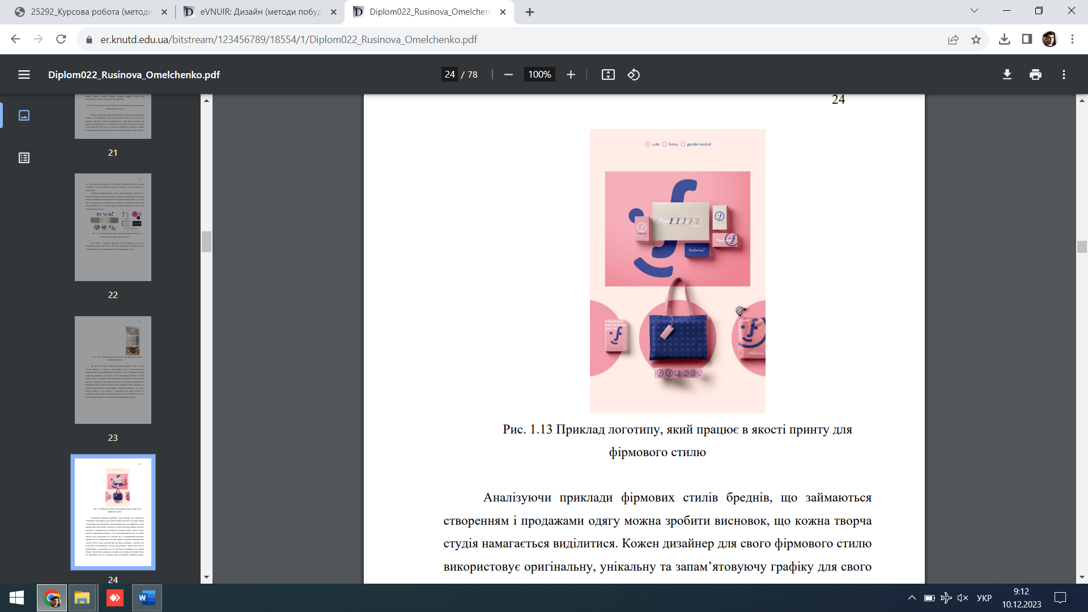
Мал. 8. Приклад логотипу, який працює в якості принту для фірмового стилю

Аналізуючи фірмові стилі брендів у галузі створення та продажу одягу, можна визначити, що кожна творча студія має свою унікальність і намагається виділитися на ринку. Дизайнери використовують оригінальну та запам'ятовуючу графіку для своїх логотипів та фірмових стилів, намагаючись створити унікальний образ свого бренду.
У фірмових стилях для модних брендів важливо дотримуватися балансу та уникати або перевантаження, або занадто мінімалістичних композицій. Ключове значення має врахування основних правил створення корпоративних стилів, які допомагають створити гармонійний та ефективний дизайн.
Неуспішні дизайни, які не враховують базові принципи створення корпоративного стилю та не відображають концепцію бренду, можуть бути неефективними та неприбутковими в майбутньому. Психологія споживачів важлива, і навіть якщо продукт високої якості, поганий дизайн може зіпсувати враження та вплинути на сприйняття бренду.
У сучасному світі, де конкуренція на ринку стає все більшою, фірмам важливо виокремлюватися не лише якістю, але й креативним та стильним фірмовим стилем. Висока якість продукції поєднана з унікальним та привабливим дизайном допомагає залучати увагу споживачів і зберігати лояльність до бренду.
Такі вимоги та тенденції в сучасному дизайні обумовлюють постійний розвиток і творчий пошук. Дизайнери не лише дотримуються сталих правил створення фірмових стилів, але й активно експериментують та впроваджують нові технології.
Динаміка у світі дизайну і технологій дозволяє відмовлятися від порівнянь минулих і теперішніх фірмових стилів, оскільки кожен період відзначається власними тенденціями та інноваціями. Важливо залишатися відкритим до нових ідей і змінюватися разом із змінами у суспільстві та культурі.
Дизайн і технології взаємодіють, впливаючи одне на одного. Швидкі технологічні зміни дозволяють дизайнерам ефективніше втілювати свої ідеї та надавати нові можливості у створенні фірмового стилю. Такий взаємозв'язок допомагає брендам залишатися актуальними та привабливими для своєї аудиторії в сучасному конкурентному середовищі.
Систематизація різновидів предмету проєктування корпоративного стилю для студій та магазинів одягу важлива для ефективного надання ідентичності бренду. Розподілення за різними параметрами може допомогти визначити специфіку та унікальні особливості стилю для кожного сегмента.
- За гендером:
- Чоловічі
- Жіночі
- Унісекс
Кожен гендерний сегмент може вимагати власних дизайнерських елементів та кольорових рішень, враховуючи відмінності у стилі та смаках.
- За віком:
- Дитячі
- Підліткові
- Дорослі
Розробка корпоративного стилю повинна враховувати особливості кожної вікової групи, надаючи відповідний імідж.
- За типом одягу:
- Спортивний
- Діловий
- Спідня білизна
- Верхній одяг
Різні види одягу можуть вимагати власного підходу до дизайну та елементів корпоративного стилю.
Ця систематизація дозволяє створити консистентний та цільований підхід до проєктування корпоративного стилю, що відповідає унікальним потребам кожного сегмента вашого бізнесу.

РОЗДІЛ 3. ПРАКТИЧНЕ ЗАСТОСУВАННЯ ГРАФІЧНОГО ДИЗАЙНУ
3.1. Створення 3D-моделей у програмних застосунках з графічного дизайну

Коли справа доходить до розробки ігор, вибір правильного ігрового движка для гри є одним із найважливіших питань, яке вплине як на саму гру, так і на досвід, який розробник отримає. Також слід враховувати багато факторів: Яку гру потрібно створити? Чи ця гра у 2D чи 3D просторі? Наскільки розробник досвідчений? Наскільки активною є спільнота движка або фреймворка? Які ресурси доступні для двигуна? З огляду на всі ці фактори, які потрібно враховувати, вибрати правильний фундамент для роботи може бути справжньою проблемою. Це особливо актуально в сучасну епоху, коли технології постійно розвиваються, а це означає, що нові двигуни та оновлення постійно виходять з новими інноваціями. У ході дослідження було складено список найкращих ігрових движків на момент розробки бакалаврської кваліфікаційної роботи, а також сильні та слабкі сторони кожного движка на основі деяких із згаданих факторів. Перед вибором ігрового движка важливо визначити, що таке ігровий движок.
Ігровий движок — це просто частина програмного забезпечення, яка постачається з інструментами, спеціально орієнтованими для створення ігор. Хоча це визначення є трохи загальним, для цього є причина: інструменти, надані кожним двигуном, можуть сильно відрізнятися. Однак у більшості випадків інструменти ігрових движків призначені для того, щоб спростити процес розробки гри, реалізувавши найбільш стандартні потреби у сучасній грі. Наприклад, у минулі часи, як можна було б відобразити на екрані щось настільки складне, як 3D-модель? 3D-моделі — це просто купа крихітних квадратів із призначеними значеннями кольорів (тобто пікселі). Таким чином, по суті, нам потрібно сказати комп’ютеру, як взяти те, що ми бачимо з 3D-моделі, перетворити його в 2D-зображення, а потім призначити всі ці маленькі значення кольору на нашому екрані. У ці давні часи вам довелося б багато програмувати вручну.
Це важко уявити, наприклад, що потрібно додати до цього такі речі, як обчислення освітлення, анімацію тощо. У результаті ви отримуєте складний сценарій, написання якого займає години, і, зрештою, це лише невелика фонова частина, яка не має нічого спільного з фактичними механіками відеоігор. Ігрові движки забезпечують попередньо вбудовані функції, які значною мірою спрощують розробку ігрового застосунку, наприклад: − відтворення графіки − розрахунок фізики − обробка виявлення зіткнень (колізій) − відтворення анімації та звуків − компіляція коду Таким чином, ігрові движки чудово підходять, якщо потрібно зосередитися на логіці та естетиці відеоігор, які, можливо, є найважливішою частиною розробки ігор. Перш ніж перейти далі, потрібно зупинитися на іншій темі: ігрових бібліотеках та фреймворках. Хоча часто використовуються як синоніми, коли справа доходить до теми ігрових движків, вони технічно відрізняються і варті обговорення. У той час як движок відеоігор є повноцінним програмним забезпеченням, ігрові бібліотеки та фреймворки — це більш-менш просто програмні скрипти. Таким чином, замість створення в рамках окремої програми, ігрові бібліотеки та фреймворки дозволяють створювати ігри за допомогою більшості редакторів коду. У цьому випадку потрібно імпортувати, застосувати або інсталювати бібліотеку/фреймворк відповідно до наданих для неї інструкцій. Так чому це має значення? Що ж, між ними є деякі плюси і мінуси.
З позитивного боку, ігрові бібліотеки та фреймворки мають набагато нижчу точку входу. Не потрібно турбуватися, чи комп’ютер може запускати певну частину програмного забезпечення. Їх також дуже легко інтегрувати в проекти. Крім того, незважаючи на те, що це лише набір даних і попередньо запрограмований код, ви все одно отримуєте багато тих же переваг, що й ігровий движок.
Таким чином, розробник все одно не застрягне в тій самій втомі розробки, як якщо б він програмував з нуля. При цьому ігрові бібліотеки та фреймворки мають свої недоліки. Оскільки вони не є повноцінним програмним забезпеченням, вони просто не мають такої кількості зручних інструментів. Натомість розробник покладається виключно на виклики імпортованого коду для кожного елемента функціональності, і це може бути багато викликів залежно від типу гри, яку розробник намагається створити. Аналогічно, більшість ігрових бібліотек і фреймворків просто не настільки потужні, як ігри, створені на движку. При цьому ні в якому разі не потрібно применшувати ігрові бібліотеки та фреймворки та їх зручність. Вони все ще є фантастичним варіантом для створення ігор. Проте важливо зазначити, що існують ключові відмінності, коли стає вибір найкращого движка відеоігор.
Ігровий движок Unity, який розробляється з 2005 року, став основним продуктом індустрії інді-ігор. Оскільки щороку додаються постійні оновлення та нові основні функції, такі як Unity Reflect, підтримка движка неймовірна. Движок не тільки добре підходить як для 2D, так і для 3D ігор будь-якого типу, але він також є популярним вибором для створення ігор віртуальної реальності та розробки AR, а також завдяки багатьом компаніям і розробникам, які створюють зручні SDK для движка.

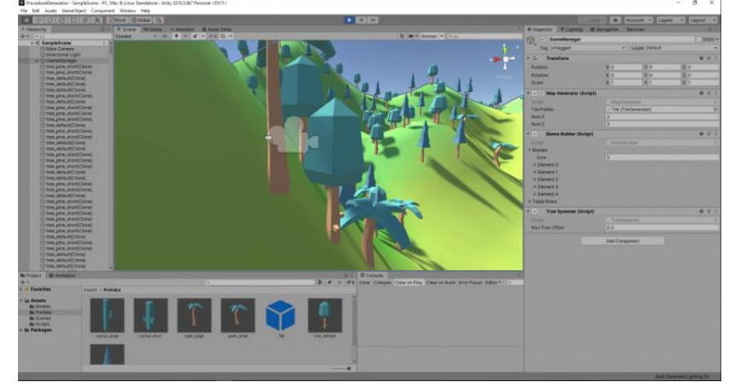
Рис. 3. 1. Програмний інтерфейс Unity
Структура програми для формування 3D моделі. Метою цієї програми є досягнення високоякісної 3D-реконструкції одягнених людей з одного зображення з роздільною здатністю, достатньою для відновлення детальної інформації, такої як пальці, риси обличчя та складки одягу, що може бути проблематично через індивідуальні обмеження у ресурсах графічного процесору (див. Рисунок 4.1). Через це існуючі підходи не повною мірою використовують зображення людей з високою роздільною здатністю (наприклад, 1024 або більше), які зараз легко отримати за допомогою датчиків камер на мобільних телефонах.
Це пов’язано з тим, що попередні підходи спираються на цілісне міркування для відображення між двовимірним виглядом зображуваної людини та її тривимірною формою, де на практиці використовуються зображення зі зменшеною вибіркою через надмірні вимоги до пам’яті. Хоча локальні латки зображень мають важливі ознаки для детальної тривимірної реконструкції, вони рідко використовуються на входах з повною високою роздільною здатністю через обмеження пам’яті поточного графічного обладнання. Підходи, спрямовані на подолання цього обмеження, можна розділити на дві групи. У першому методі проблема розкладається методом від грубого до тонкого, де високочастотні деталі тиснені поверх поверхонь низької точності.
У цьому підході використовується низька роздільна здатність зображення для отримання грубої форми. Потім дрібні деталі, представлені як нормалі поверхні або зміщення, додаються за допомогою пост-процесу, такого як Shape From Shading, або композиції в нейронних мережах. У другому таборі використовуються високоточні моделі людей для «галюцинації» правдоподібних деталей. Хоча обидва підходи призводять до реконструкції, яка здається детальною, вони часто не достовірно відтворюють справжні деталі, які присутні на вхідних зображеннях.

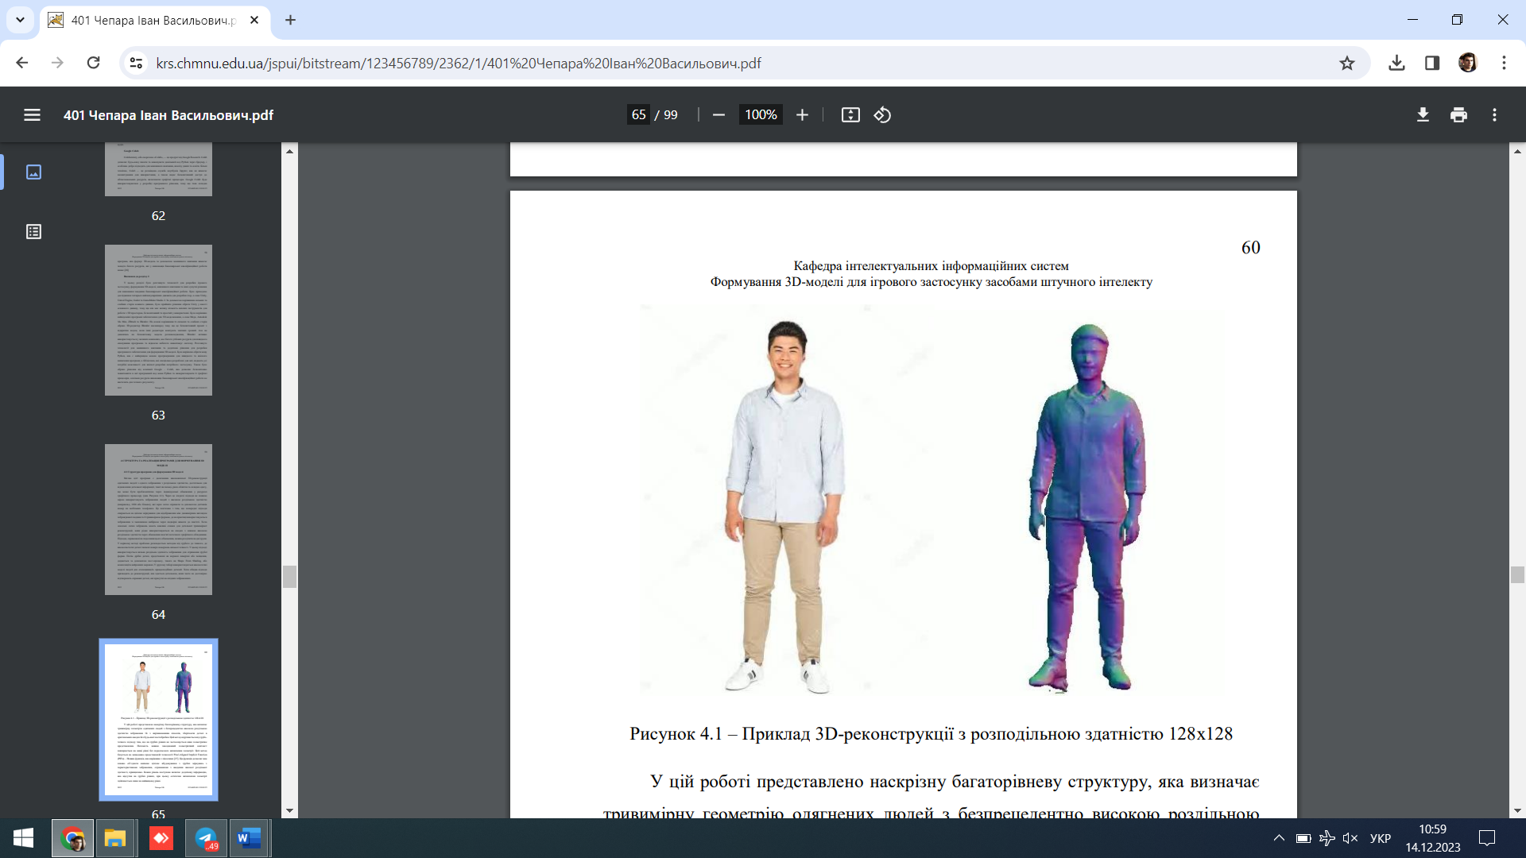
Рис. 3.2. Приклад 3D-реконструкції з розподільною здатністю 128x128

У цій роботі представлено наскрізну багаторівневу структуру, яка визначає тривимірну геометрію одягнених людей з безпрецедентно високою роздільною здатністю зображення 1k з вирівнюванням пікселів, зберігаючи деталі в оригінальних вводах без будь-якої постобробки. Цей метод відрізняється від груботочного підходу тим, що на грубих рівнях не застосовується явне геометричне представлення. Натомість неявно закодований геометричний контекст поширюється на вищі рівні без передчасного визначення геометрії. Цей метод базується на нещодавно представленій технології Pixel-Aligned Implicit Function (PIFu) – Неявна функція, яка вирівняна з пікселями. Ця функція дозволяє нам плавно об’єднати вивчене цілісне вбудовування з грубих міркувань з характеристиками зображення, отриманими з введення високої роздільної здатності, принципово. Кожен рівень поступово включає додаткову інформацію, яка відсутня на грубих рівнях, при цьому остаточне визначення геометрії здійснюється лише на найвищому рівні.
Метод приймає зображення з роздільною здатністю 512×512 як вхідні дані та отримує ембеддінги ознак з низькою роздільною здатністю (128×128). Щоб отримати результати з більш високою роздільною здатністю, ми розміщуємо додатковий модуль передбачення, вирівняний із пікселями, поверх цього каркаса, де тонкий модуль приймає зображення з більшою роздільною здатністю (1024×1024) і кодує в особливості зображення з високою роздільною здатністю (512×512). Другий модуль використовує ембеддінги ознак з високою роздільною здатністю, а також 3D-ембеддінги з першого модуля для прогнозування поля ймовірності зайнятості. Для подальшого покращення якості та точності реконструкції спочатку прогнозується карти нормалей для передньої та зворотної сторін у просторі зображення та передаємо їх у мережу як додатковий вхід (рис. 3.3.).

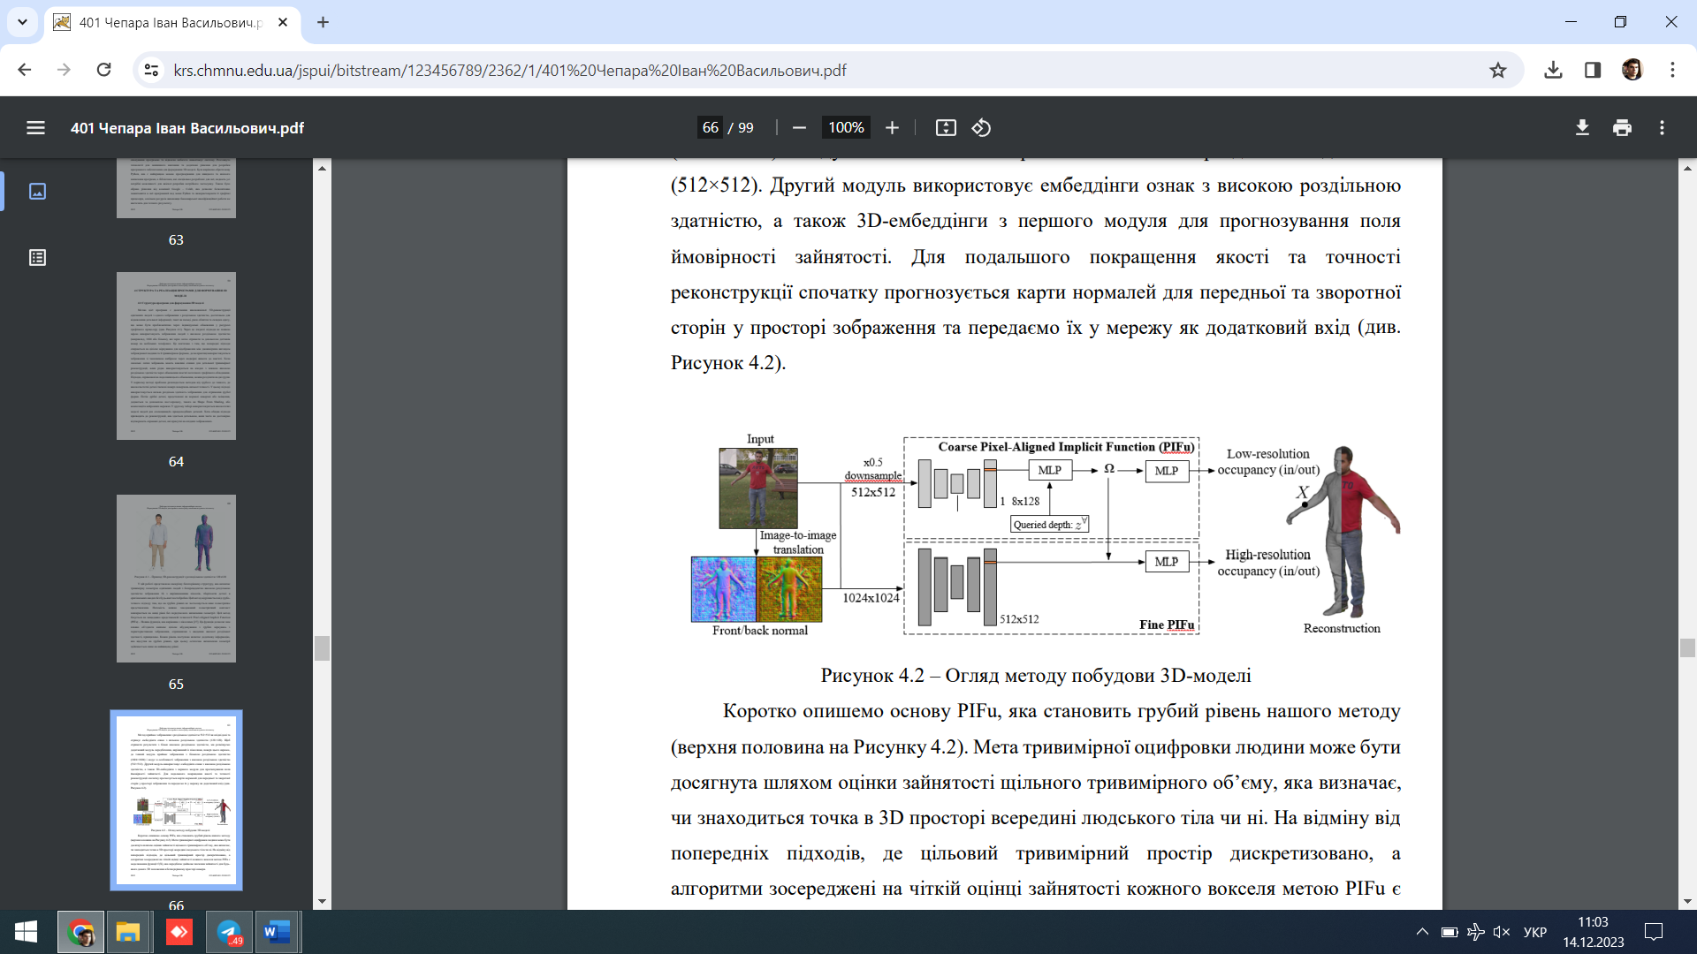
Рис. 3.3. Огляд методу побудови 3D-моделі

Коротко опишемо основу PIFu, яка становить грубий рівень нашого методу (верхня половина на Рис. 3.3). Мета тривимірної оцифровки людини може бути досягнута шляхом оцінки зайнятості щільного тривимірного об’єму, яка визначає, чи знаходиться точка в 3D просторі всередині людського тіла чи ні. На відміну від попередніх підходів, де цільовий тривимірний простір дискретизовано, а алгоритми зосереджені на чіткій оцінці зайнятості кожного вокселя метою PIFu є моделювання функції f (X), яка передбачає двійкове значення зайнятості для будьякого даного 3D положення в безперервному просторі камери.
𝑋 = (𝑋𝑥, 𝑋𝑦,𝑋𝑧) ∈ 𝑅 3 , (3.1)
де X – двійкове значення зайнятості; 𝑋𝑥, 𝑋𝑦, 𝑋𝑧 – координати точки в просторі; 𝑅 3 – параметр залежності;
𝑓 (𝑿. 𝑰) = { 1 якщо 𝑋 знаходиться у меші 0 в іншому випадку , (3.2)
де I – RGB зображення; Оскільки під час навчання в пам’яті не зберігається явний 3D-об’єм, цей підхід являється ефективним, і, що важливіше, не потрібна дискретизація для цільового 3D-об’єму, що важливо для отримання високоякісної 3D-геометрії людського тіла.
PIFu моделює функцію f через архітектуру нейронної мережі, яка навчається наскрізним способом. Зокрема, функція f спочатку витягує ембеддінг ознак зображення із спроектованого двовимірного розташування в 𝜋(𝑋) = 𝑥 ∈ 𝑅 2 , яке ми позначимо через Φ (x, I).
Для π використовується ортогональна проекція, отже, 𝑥 = 𝜋(𝑋) = (𝑋𝑥, 𝑋𝑦). Потім він оцінює зайнятість запиту 3D точки X, і таким чином:
𝑓 (𝑋,𝐼) = 𝑔 (𝛷 (𝑥,𝐼) , 𝑍), (3.1.) де Z – 𝑋𝑧 — глибина уздовж променя, визначена двовимірною проекцією x; Зауважте, що всі тривимірні точки вздовж одного променя мають точно однакові ознаки зображення Φ (x, I) з одного і того ж прогнозованого місця x, і, таким чином, функція g повинна зосередитися на змінній вхідній глибині Z, щоб усунути неоднозначність зайнятості тривимірних точок уздовж проміння.
Архітектура згорткової нейронної мережі (CNN) використовується для функції вбудовування 2D ознак Φ і багатошаровий персептрон (MLP) для функції g. Великомасштабний набір даних, синтетично згенерований шляхом відтворення сотень високоякісних сканованих 3D-моделей людського мешу, використовується для наскрізного навчання функції f. На відміну від методів на основі вокселів, PIFu не створює дискретизований об’єм як вихід, тому навчання

Це можна виконувати шляхом вибірки 3D точок і обчислення втрати заповнюваності в вибіркових місцях, без створення тривимірних сіток. Під час висновку 3D простір рівномірно відбирається, щоб зробити висновок про зайнятість, і остаточна ізоповерхня витягується з порогом 0,5 за допомогою маршових кубів. Оскільки під час навчання в пам’яті не зберігається явний 3D-об’єм, цей підхід ефективний у пам’яті, і, що ще важливіше, не потрібна дискретизація для цільового 3D-об’єму, що важливо для отримання високоякісної 3D-геометрії для цільових людей. PIFu моделює функцію f через архітектуру нейронної мережі, яка навчається наскрізним способом. Як було зазначено, метод складається з двох рівнів модулів PIFu: грубий рівень, подібний до PIFu, зосереджений на інтеграції глобальної геометричної інформації шляхом входу зменшеного зображення розміром 512 × 512 і створення основних функцій зображення 128 × 128, і тонкий рівень, який зосереджується на додаванні більш тонких деталей, беручи вихідне зображення з роздільною здатністю 1024×1024 як вхід, і створюючи основні функції зображення з роздільною здатністю 512×512.
Модуль тонкого рівня використовує ембеддінг ознак 3D, витягнуті з грубого рівня замість значення абсолютної глибини. Модуль грубого рівня також приймає передбачені карти нормалей фронтального та зворотного боку: 𝑓 𝐿 (𝑋) = 𝑔 𝐿 (𝛷 𝐿 (𝑥𝐿 ,𝐼𝐿 , 𝐹𝐿 , 𝐵𝐿 , ), 𝑍), (4.3) де 𝐼𝐿 – це вхідне значення з нижчою роздільною здатністю; 𝐹𝐿 , 𝐵𝐿 – прогнозовані карти нормалей з однаковою роздільною здатністю; 𝑥𝐿 ∈ 𝑅 2 – проекція 2D розташування X у просторі зображень 𝐼𝐿 ; Тонкий рівень позначається як: 𝑓 𝐻(𝑋) = 𝑔 𝐻 (𝛷 𝐻 (𝑥𝐻,𝐼𝐻, 𝐹𝐻, 𝐵𝐻), 𝛺(𝑋)), (3.4)
де 𝐼𝐻, 𝐹𝐻, 𝐵𝐻 – це вхідне зображення, фронтальна карта нормалей та карта нормалей заднього боку відповідно з роздільною здатністю 1024×1024. 𝑥𝐻 ∈ 𝑅 2 є місцем 2D проекції з високою роздільною здатністю, отже, у нашому випадку 𝑥𝐻 = 2xL.
Тонкій мережі не потрібно обробляти нормалізацію (тобто створювати глобально узгоджену тривимірну глибину) і, отже, не потрібно бачити все зображення, що дозволяє нам тренувати його за допомогою кадрування зображень. Це важливо, щоб дозволити вводити зображення з високою роздільною здатністю, не обмежуючись пам’яттю.

3.2. Алгоритм створення 3D-моделей
Для реалізації програми для формування 3D моделі застосуємо технологію PIFU. У файлі simple_test.py ми передаємо потрібні аргументи до парсеру, а саме шлях до папки, звідки програма буде брати зображення з розширенням .jpg або .png, шлях до папки, де згенерується результат роботи програми у вигляді файлу для 3D моделей з розширенням .obj та зображення мешу з передньої та задньої сторони, аргумент роздільної здатності зображення для того щоб повідомити програму якої якості потрібно сформувати 3D модель, шлях до папки з чекпоїнтами та аргумент чи потрібно нам обрізати наше зображення та викликаємо файл функцію файлу recon – reconWrapper (рис. 3.4).
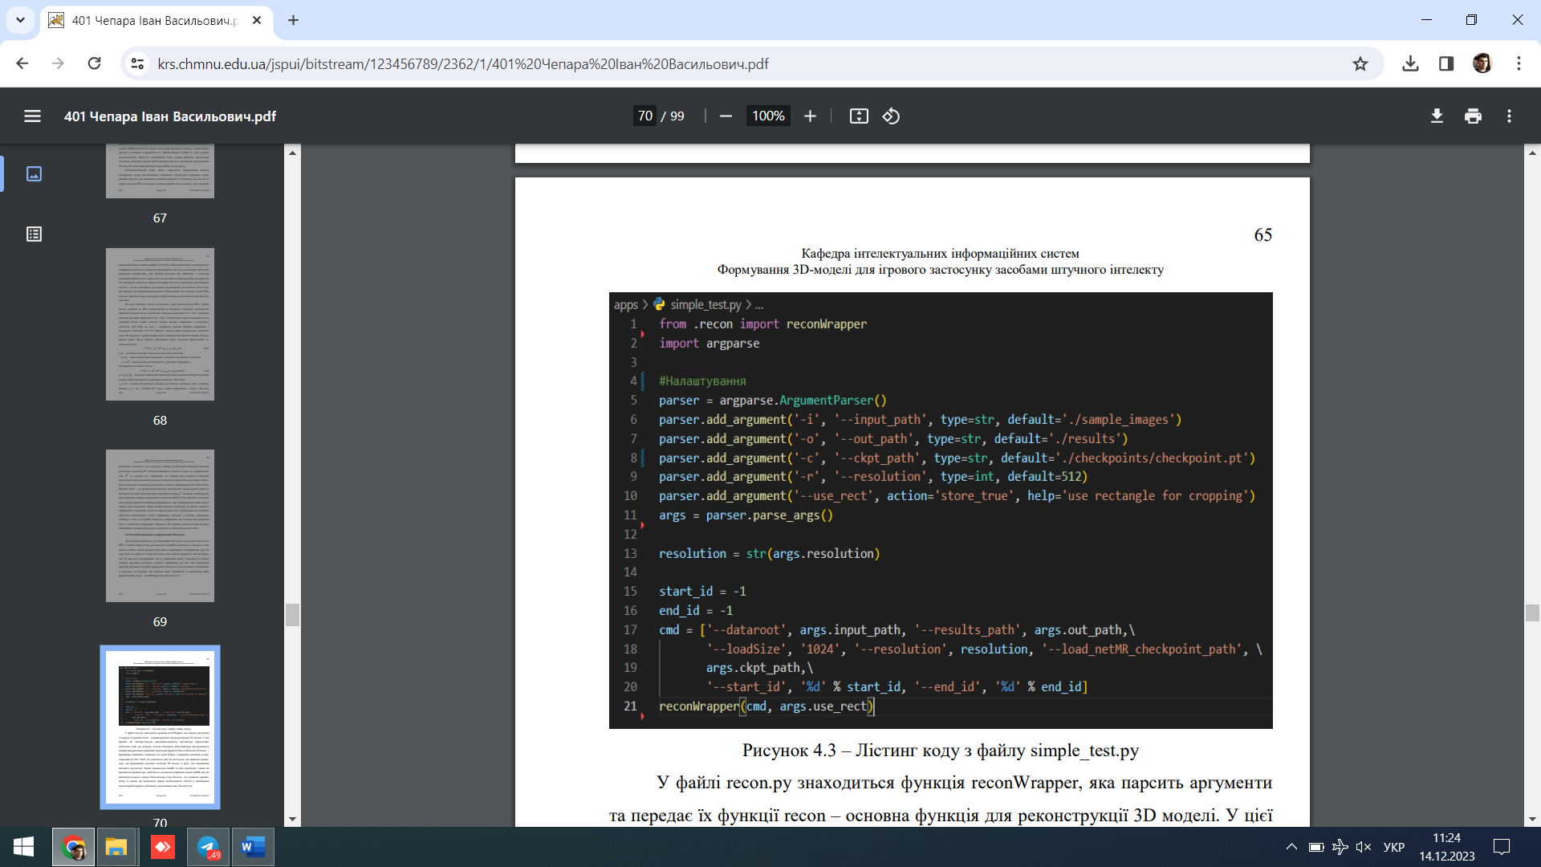
Рис. 3.4. Лістинг коду з файлу simple_test.

У файлі recon.py знаходиться функція reconWrapper, яка парсить аргументи та передає їх функції recon – основна функція для реконструкції 3D моделі. У цієї функції ми використовуємо програмно-апаратну архітектура паралельних обчислень Cuda, що дозволяє суттєво збільшити обчислювальну продуктивність завдяки використанню графічних процесорів фірми Nvidia та бібліотеку PyTorch — фреймворк машинного навчання для мови Python з відкритим вихідним кодом, створений на базі Torch. За допомогою них ми реалізуємо дві нейронні мережі, одну для формування загальної геометрії 3D моделі, а другу для покращення вихідного результату. Змінні називаються netMR та netG відповідно. Також ми викликаємо функцію gen_mesh яка за допомогою нейронної мережі netMR, яку ми визначили до цього, генерує Полігональну сітку або меш – це сукупність вершин, ребер та граней, які визначають форму багатогранного об'єкта в тривимірній комп'ютерній графіці та об'ємному моделюванні (рис. 3.5).

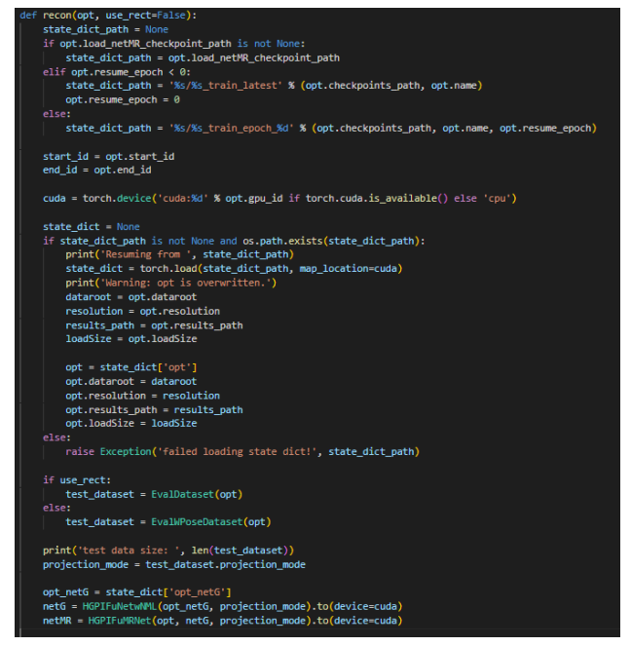
Рис. 3.5. Функція recon для реконструкції моделі
Розглянемо функцію gen_mesh. Ця функція формує полігональну сітку на основі 2D зображення, яке ми передали у файлі «simple_test.py» у вигляді аргументу. Вона за допомогою нейронної мережі передбачає чи окрема 3D позиція відноситься до полігональної сітки або ні. Це допомагає побудувати цілісність полігональної сітки та уникнути артефактів, щоб окремі вершини та ребра «не висіли у повітрі» та були не скріплені до основного мешу (рис. 3.6.).

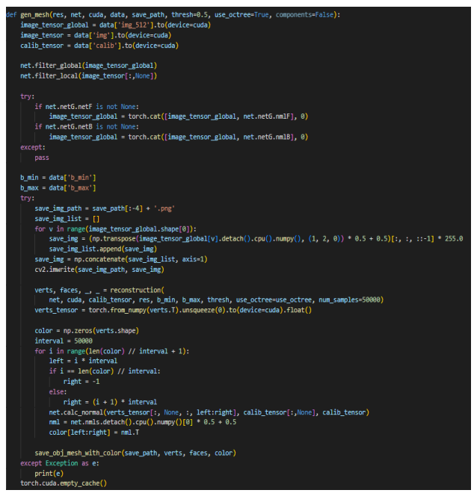
Рис. 3.6. Функція gen_mesh для генерування мешу

Для візуалізації результату у файлі «render_turntable.py» ми використовуємо функцію make_rotate, яка на основі 180 скріншотів з різного ракурсу формує «стенд», на якому створена 3D модель обертається навколо своєї осі. Це зручно, тому що дає можливість подивитись як програма відпрацювала не тільки на передній частині, але й на інших та які артефакти виникли під час формування 3D моделі.

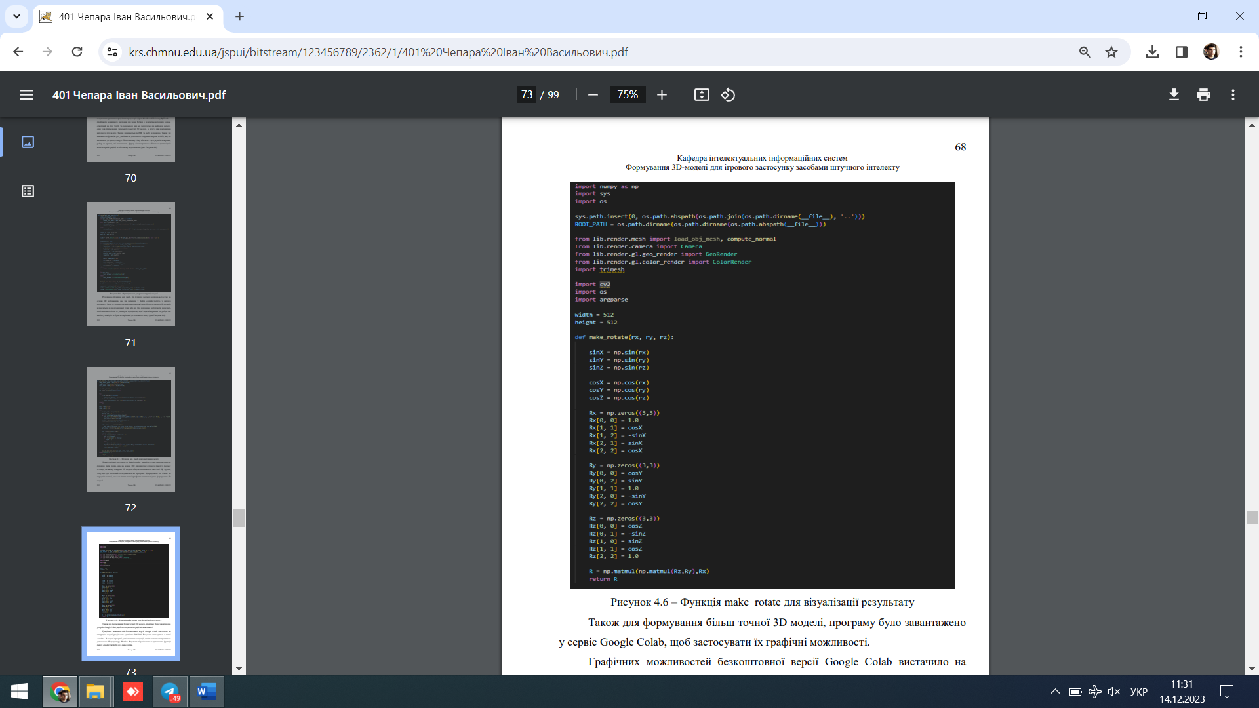
Рис. 3.6. Функція make_rotate для візуалізації результату

Також для формування більш точної 3D моделі, програму було завантажено у сервіс Google Colab, щоб застосувати їх графічні можливості. Графічних можливостей безкоштовної версії Google Colab вистачило на генерацію моделі роздільною здатністю 256x256. Результат знаходиться в папці «results». В моделі присутні деякі помилки генерації, але їх можливо виправити за допомогою 3D редактору Blender. Результат візуалізовано за допомогою функції файлу «render_turntable.py» make_rotate (рис. 3.7.).

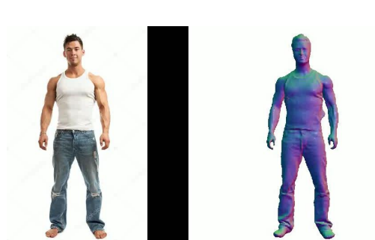

Рис. 3.7. Візуалізований результат роботи програми

3.3. Зразки арт-об’єктів, створених з використанням технологій графічного дизайну

Для підготовки моделі до імпорту в ігровий застосунок, потрібно видалити артефакти, які з’явились у процесі генерації моделі та додати їй текстуру. Як можна побачити на рисунку 3.8, модель має артефакти в області шиї та під лівою пахвою. За допомогою інструментів маніпулювання з вершинами, ребрами та гранями, та пензликами для моделей можливо швидко прибрати ці помилки реконструкції.

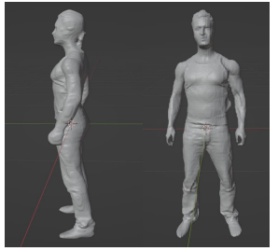
Рис. 3.8. Модель людини до комп’ютерної гри (прибрання артефактів)

Тепер потрібно додати до моделі текстуру. За допомогою вікна UV Editing ми можемо додати 2D зображення, яке використовувалось в якості основи для реконструкції моделі, у вигляді текстури. Як ми бачимо на рисунку 3.9, текстура натягнулась з обох боків. Це можна виправити за допомогою вибору зони для імпорта на текстурі.

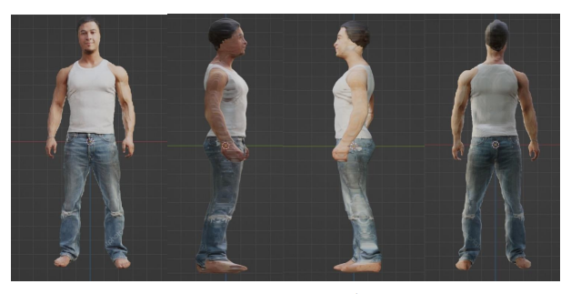
Рис. 3.9. Модель з текстурою персонажа комп’ютерної гри

Тепер за допомогою Adobe Mixamo надамо моделі скелет для анімації. Це можливо створити і в редакторі Blender, але Mixamo автоматично та швидко налаштовує скелет для персонажів. Від користувача потрібно тільки розтавити відповідні маркери на зап'ясті, лікті, коліна, підборіддя та пах (рис. 3.10).

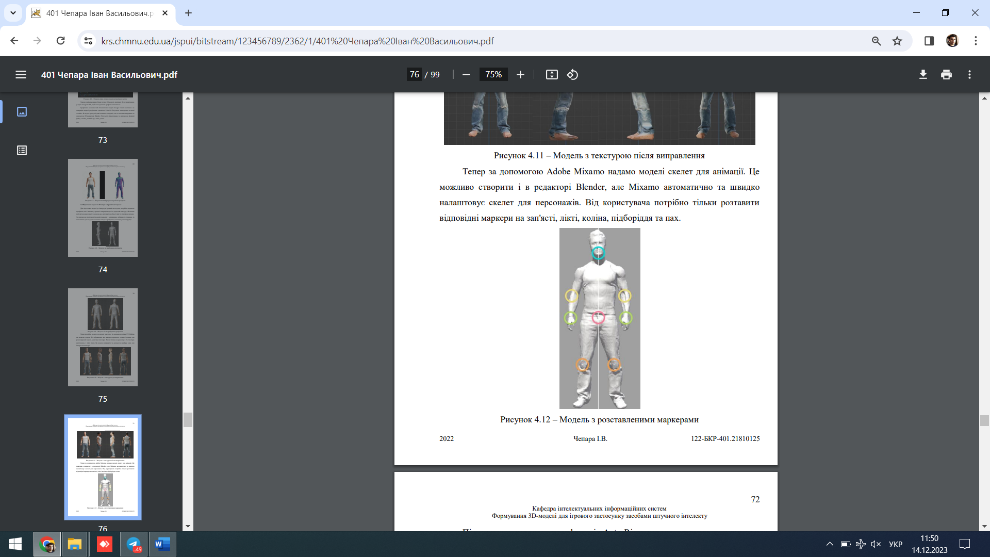
Рис. 3.10. Модель з розставленими маркерами

Після того, як спрацювала функція Auto-Rigger для автоматичного додання скелету до персонажа, можна імпортувати його у ігровий додаток (рис. 3.11). Так як з створенної моделі за допомогою редактору було прибрано всі артефакти, натягнуто текстуру, розроблено скелет та анімації, то це означає, що вона повністью готова до імпорту в ігровий застосунок. За допомогою ігрового движка Unity було розроблено примітивну 3D гру для демонстрації застосування створенної моделі. Було реалізовано ходьбу, біг, стрибок та інші супутні анімації персонажу. Ігровий застосунок складається с вікон меню, менеджеру аватара та тестового рівня.
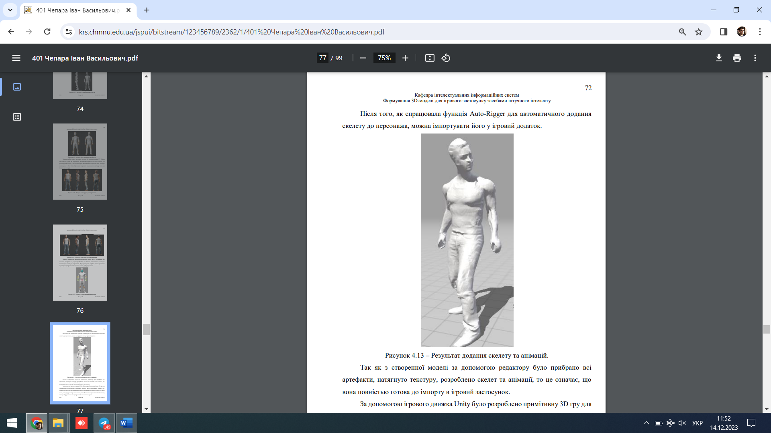
Рис. 3.11. Результат додання скелету та анімацій

Хоча ігровий додаток має основні риси кожної відеогри, а саме ігрове меню, налаштування, рівень та геймплей, це лише демонстрація підтримки ігровим застосунком імпорту згенерованого персонажу. Тож, не дивлячись на всю складність застосування графічного дизайну, існує багато програм та застосунків, що дозволяють ефективно використовувати його не тільки для дизайну персонажів відеоігор (як показано вище), але й в інших сферах – мистецтві, науці, архітектурі тощо.

ВИСНОВКИ

Завдяки проведеній аналітичній роботі визначено, що фірмовий стиль є ключовим елементом взаємодії бренду з його аудиторією, а якісно розроблений фірмовий стиль може викликати довіру та сприяти розвитку бренду. Вивчення історії дизайну та його еволюції, а також взаємозв'язку із графічним дизайном та пакувальною продукцією, додає глибини розумінню ролі дизайну у сучасному бізнесі.
Важливим аспектом є також висвітлення історії виникнення та розвитку графічного дизайну у відеоігровій індустрії, включаючи 3D-моделювання та дизайн персонажів. Розгляд нових тенденцій у цьому сегменті вказує на постійний розвиток та трансформацію графічного дизайну в ігровій сфері.
У роботі успішно враховані різні аспекти та напрямки дизайну, що дає повніше уявлення про його різноманітні застосування. Все це сприяє створенню повноцінного образу та розвитку бренду в сучасному візуальному середовищі.

СПИСОК ВИКОРИСТАНИХ ПОСИЛАНЬ
1. Минервин Г.Б. Архітектоніка промислових форм. М., 1970. Вип. 1. С. 30.
2. Лаврентьєв, Α. Η.Л13 Історія дизайну: навч. посібник / А. Н. Лаврентьєв. - М.: Гардарики, 2007. - 303 с.
3. Еволюція графічного дизайну: від печерного живопису до цифрової доби
[Електрон ний ресурс] [дата звернення 10.12.23] URL: https://nuancesprog.ru/p/10550/
4. В. Головач Культура дизайна 2014
5. Володимир Лесняк Графічний дизайн (основи професії) 2011
6. Бекетова В. Навчання маркетингу: від тренінгу до МВА / / Кадровий менеджмент. - 11.11.2003.
7. Добробабенко Н.С. Фірмовий стиль: принципи розробки. Київ, 2000. 246 с.
8. Т. О. ГАБРИЕЛЯН БРЕНД В ГРАФИЧЕСКОМ ДИЗАЙНЕ: концептуализация, визуализация, идентификация 2018
9. Сосюрка, Н. П. Сутність фірмового стилю та його роль для сприятливого іміджу компаній: збірник матеріалів. Маріуполь: ДонДУУ, 2019. С. 51-52.
10. Добробабенко Н.С. Фірмовий стиль: принципи розробки. М: Инфра-М., 1999. 67 с.
11. Роль фірмового стилю; Елементи фірмового стилю; Роль фірмового поєднання шрифтів [електронний ресурс]. 2020 [дата звертання 08.03.2021]
12. А.С. Михайлова Н.Д. Дембич, Фирменный стиль в городе 2012 71
13. Роуд М. Корпоративна ідентичність. Створення успішного фірмового стилю і візуальні комунікації в бізнесі. пер. з англ. - М.: Видавництво Добрая книга, 2007. 48 с.
14. Туемлоу Е. Графічний дизайн: Фірмовий стиль новітні технології та креативні ідеї , пер. з англ. М.: видавництво Астрель, АСТ, 2006
15. Як створити фірмовий стиль [Електрон ний ресурс] [дата звернення 06 .12.23]URL: https://www.logaster.com.ua/blog/corporateidentity/
16. Феофанов О. Реклама нові технології: навч. посіб. Київ: Талком, 2016. 155с.
17. Д. Огілві о рекламі 2020
18. Харт Ф. Створення успішного бренду. Як управляти мотивацією споживача. Київ: ЦУЛ, 2005. 20 с. 72
19. С. Уэйншенк 100 головних принципів дизайну. Як утримати увагу 2012
20. Иоханнес Иттен «Мистецтво кольору» 2020г.
21. Марк Роуден Корпоративна ідентичність. Створення успішного фірмового стилю та візуальні комунікації у бізнесі 2007
22. О.А. Будникова Історія Упаковки 2009
23. Мочалова Е.Н. Проектування тари і упаковки з гофрованого картону – 2014
24. Благодір О. Л., Розум Т. В., Сокол О. П. Систематизація технологій виготовлення етикетково-пакувальної продукції в Україні : наук. зап. Київ : КПІ, 2015. 95-100 с.
25. ДИЗАЙН УПАКОВКИ[Електрон ний ресурс] [дата звернення 12.12.23]URL: http://www.whim.ru/about/whimpedia/478/

